

**Enseigner la Grande Guerre - Eduquer à la paix**

**ITI “A. Malignani”, Cervignano del Friuli – A.S. 2016/2017 – Classe 5^ATL**

Allievi: Amatruda Alberto, Barbana Giorgia, Barbieri Francesco, Benincasa Alessio, Bonamin Luca, Boni Federico, Burba Simone, Caissutti Alessio, Ciani Eric, Di Paolo Gloria, Domenighini Sergio, Dorigo Francesco, Furlan Mattia, Ilijasević Marko, Margarit Manuel, Narduzzi Andrea, Zinni Alessandro

Professore: Sguassero Alessandro

**VITA QUOTIDIANA E MOBILITAZIONE ALL’INTERNO IN UNA GUERRA TOTALE: Le tracce della grande guerra negli archivi**

**SCHEDA N°1**

**I due giorni senza carne**

Da ***Il Giornale di Udine*** del 4 gennaio 1917.

*Oltre le nuove tasse, il pane unico e il monopolio dei fiammiferi, con il 1917 sono entrati in vigore anche altri decreti luogotenenziali, fra i quali quello sulla limitazione del consumo della carne, la cui vendita viene vietata due giorni alla settimana: giovedì e venerdì.*

*Oggi e domani rimane proibita la vendita al pubblico in qualsiasi forma delle carni bovine, ovine, caprine, suine, macellate fresche, refrigerate, congelate, conservate in scatole, crude o cotte, dei conigli vivi o morti, della cacciagione e della selvaggina.*

*I negozi esercenti vendita carni resteranno perciò chiusi salvo tre macellerie che funzioneranno unicamente per gli ammalati dietro esibizione di certificato medico.*

*Le macellerie aperte saranno quelle di: Croattiel Angelo (Via Paolo Sarpi, angolo Riva Bartolini); Pravisani Alfonso (Piazza San Giacomo o delle Erbe); Pizzamiglio Giobatta (Via Poscolle).*

*Con l’andata in vigore del decreto in parola rimangono pure modificati i giorni di vendita del pollame che scadranno d’ora in poi il martedì, il mercoledì e il giovedì; in questo ultimo giorno sarà concessa solo la vendita di “volatili da cortile vivi”.*

1917. L’anno della svolta. L’anno dell’entrata degli Stati Uniti nel conflitto, l’anno dell’uscita di scena della Russia. L’anno della disfatta di Caporetto.

Questi i tre eventi principali che hanno caratterizzato il periodo più significativo della prima Guerra Mondiale. Ma già all’inizio dell’anno l’Italia non se la stava passando bene, era in difficoltà, circondata da Austria e Germania; arrancava sul fronte.

Il governo non si è dimenticato di sottolineare questa situazione. Il documento riportato parla della preservazione dei beni più importanti, in questo caso il cibo.

D’altra parte i soldati erano ridotti in condizioni disumane: logorati nel fisico e nello spirito dalla guerra in trincea, dalle angherie dei comandanti e dalla paura di morire.

Diventava quindi necessario risparmiare su tutto ciò che si poteva per supportare il battaglione.

Questo era il concetto di guerra totale, un conflitto che si estendeva anche alla popolazione, non solo nelle carneficine causate dalle bombe rilasciate sulle città, ma anche, indirettamente, spremendo i civili privandoli di tutti i loro averi, adoperandoli a scopo bellico.

È il caso di tantissime aziende che hanno cambiato produzione, adattandosi a fornire strumenti di distruzione all’esercito per supportare al meglio il conflitto.

Il cibo è solo uno dei tanti settori che vennero bersagliati dal governo: bisogna rammentare che la carne era uno dei cibi più consumati e, oltretutto, più cari; tant’è che nei secoli passati i dipendenti venivano retribuiti con la carne, appunto perché si conservava bene (grazie al sale, alimento altrettanto importante, usato anch’esso come “salario” per i lavoratori) e fornisce ottime proprietà nutritive.

Sale e carne, due degli alimenti più importanti e più preziosi, utili per svariati compiti, talmente importanti che lo stato non poteva permettersi di “sprecarli” per il popolo, servivano in trincea. Quella era la priorità.

C’era oltretutto un buon mercato di macellai, lavoro ben sviluppato che offriva grandi opportunità di vendita e di guadagno.

Come si può leggere dal documento, infatti, veniva proibita la vendita di tutte le carni, con particolare attenzione alle carni rosse rispetto a quelle bianche (probabilmente perché erano più pregiate, più difficili da reperire e fornivano più nutrimento ai soldati). Fortunatamente allo Stato era rimasto un po’ di buon senso dato che aveva permesso almeno agli ammalati di cibarsi delle “carni proibite”.

Lo stato puntava proprio ad agire su questi mercati, sapendo che producevano una gran quantità di beni e che quindi potevano sostenere l’esercito.

Come si può leggere nelle prime righe del documento, non solo la carne era stata presa di mira ma anche altri alimenti primari: si parla di limitazione di pane e di fiammiferi. In particolare a Torino, nel corso del 1917, nel periodo estivo, ci fu una forte carenza di generi alimentari, specialmente di pane. Essendo un alimento fondamentale per l’alimentazione, fu una grave disgrazia per la popolazione torinese, che vide svanire l’alimento più richiesto dal mercato.

In quel periodo tantissimi panettieri convertirono la loro panetteria in una pasticceria, continuando comunque a produrre pane, ma ampliando la propria varietà di prodotti anche ai biscotti e ai dolci, dando alla popolazione più possibilità di scelta, tentando di ridurre la richiesta di pane, appunto. Lo Stato, successivamente tentò di rimediare alla situazione sgradevole che si era creata, ma invano, perché non riuscì nel suo intento, lasciando nella popolazione un malcontento generale ancora maggiore.

Da questi episodi si intuisce quanto l’Italia era un Paese arretrato, ma soprattutto povero, che fu costretto ad attuare queste politiche pur di mandare avanti il proprio progetto di guerra, pur di stare al passo con le altre potenze mondiali, pur di mantenere alto il suo onore, di difendere quell’ideale di patria che ormai a poco valeva se non a creare ancor più malcontento tra il popolo e a massacrare un’intera generazione, lasciando un segno indelebile nella storia. E come se non bastasse tutti questi sacrifici si sono rivelati inutili (come di solito capita quando si fa la guerra) e hanno lasciato l’Italia in condizioni ancora peggiori di quelle da cui aveva iniziato il conflitto.

Lo Stato non capiva (o non voleva capire) che tutte queste operazioni si sarebbero rivelate inutili e che l’epilogo sarebbe stato il medesimo. Purtroppo a quel tempo (e ancora oggigiorno c’è chi lo pensa) la patria veniva prima di tutto. È vero molti soldati si ferivano da soli e cercavano in ogni modo di sfuggire a una guerra che non capivano, ma c’erano anche ufficiali che, condizionati dalla mentalità interventista, preferivano morire in battaglia, con l’ideale di averlo fatto per la patria, piuttosto che passare per vigliacchi dietro la trincea, e magari preferivano correre il rischio di passare a miglior vita piuttosto che ritornare a casa e rivedere la famiglia. Era un po’ come la mentalità dei samurai, che erano fedeli all’imperatore del Giappone fino alla morte e gli giuravano fedeltà eterna. Peccato che vissero nel XII secolo, mentre nel ‘900 c’erano ancora dei generali che pur di ottenere delle promozioni di grado mandavano a suicidare i propri uomini, convincendoli, con falsi ideali e promesse fasulle, di aver onorato la patria, di aver portato in alto il nome dell’Italia.

Questa fu una delle peggiori conseguenze della guerra totale, che prendeva il popolo e lo costringeva ad adoperarsi nella guerra, senza preoccuparsi delle conseguenze che avrebbe riportato, guardando solo ai benefici che poteva portare al prestigio e al buon nome della nazione.

Un errore che purtroppo fece pagare un prezzo ben più alto di quello di qualche carne ritirata dal mercato.

Articoli correlati (Dal periodico friulano ***La Nostra Bandiera*** del 14 gennaio 1917, cronaca di Gemona):

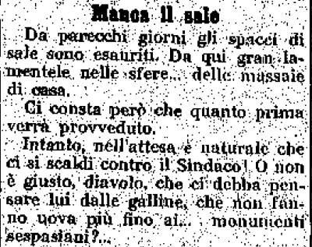

(Andrea Narduzzi, 5ATL)

**SCHEDA N°2**

***LA VITA A TRIESTE E’ INSOPPORTABILE***

(da il giornale di Udine del 4 gennaio 1917)

*Per la via Zurigo sono pervenute queste interessanti notizie di Trieste. Le condizioni della vita sono insopportabili se il rincaro nell’interno dell’Austria è irraggiungibile anche per le borse ben fornite, a Trieste il rincaro è vertiginoso.*

*Non si ha più latte; le uova sono rarissime e devono essere pagate a prezzi esorbitanti; in città non giunge quasi nulla dal di fuori.*

*Alle 10.30 antimeridiane arriva un treno della ferrovia locale istriana da Capodistria che portano le derrate e i legumi, ma tutto viene sequestrato alla stazione della ferrovia dello Stato.*

*Furono aperte alcune cucine economiche per poverelli ed una o due per la fornitura di pasti ai ricchi.*

*I cibi sono uguali, i prezzi solo sono differenti ma per ambedue le categorie sempre molto elevati. La pesca, naturalmente, è del tutto cessata , solo di quando in quando si manda fuori nel porto un qualche battello da pesca, con soldati a bordo che fanno buona guardia; e naturalmente il pesce preso in rete o all’amo è imbandito solo sulle mense degli ufficiali.*

Durante la prima Guerra Mondiale molte regioni italiane dovettero affrontare il fenomeno dell’aumento delle tasse ed altre difficoltà come il pane unico ed il monopolio dei fiammiferi. A tutto ciò si aggiunsero anche diversi decreti luogotenenziali, atti aventi forza di legge adottati dal Consiglio dei Ministri e promulgati dal Luogotenente del Regno durante il Regno d’Italia. Infatti, come riportato da due articoli de “Il giornale di Udine” del 4 gennaio 1917, durante il biennio tra il 1917 e il 1918 la popolazione dovette scontrarsi con la limitazione del consumo della carne e venne consentita la vendita solamente durante due giorni della settimana, cioè il giovedì ed il venerdì. Il tema delle difficoltà riguardanti l’approvvigionamento dei beni di prima necessità si estende anche al territorio di Trieste, verso cui i quotidiani friulani dimostravano un forte interesse (Trieste era rimasta una città di lingua italiana in età asburgica, e verrà incorporata al [Regno d'Italia](https://it.wikipedia.org/wiki/Regno_d%27Italia) nel [1918](https://it.wikipedia.org/wiki/1918)).

Più precisamente, tra i maggiori alimenti in circolazione che subirono le conseguenze di questi decreti fecero parte: le carni bovine, ovine, caprine, suine, macellate fresche, refrigerate, congelate, conservate in scatole, crude o cotte, conigli vivi o morti, della cacciagione ed infine della selvaggina.

In tutto questo quadro di crisi, l’Italia risultò essere un paese che uscì dalla Prima Guerra Mondiale vincitrice, ma con un grosso debito pubblico, triplicato rispetto a quello che presentò prima della guerra.

Le spese pubbliche furono coperte solo in parte dalle entrate fiscali, le tasse. Lo stato italiano per ricoprire la quota mancante attuò dunque diverse imposizioni fiscali quali :

1. L’incremento delle tasse, infatti durante il 1920 venne introdotta l’imposta sui conflitti di guerra, perché molti imprenditori ottennero molti guadagni dalle commesse belliche.

2. Il taglio delle spese, attraverso l’abolizione del prezzo politico del pane, che generò una riduzione in breve periodo della spesa, ma portò ad un calo della domanda.

3. L’aumento della circolazione monetaria, infatti nel dicembre del 1918 la moneta in circolazione triplicò rispetto a quella che fu presente durante la guerra. Dunque, nell’arco di 5 anni, ci fu una crescita sostanziale della circolazione monetaria che generò il fenomeno dell’inflazione.

A queste componenti si aggiunse la questione sociale della smobilitazione e riconversione dell’industria italiana.

Nel 1918 vennero congedati 1.400.000 uomini, nella primavera nel 1919 altri 400 mila uomini e nell’estate del 20 un altro milione, per un totale di circa quasi 3 milioni di uomini. Dunque, tutte queste persone che per 4 anni combatterono nei campi di guerra provavano il bisogno della ricerca di un lavoro ma il mercato italiano non fu in grado di ricollocare la forza militare volontaria. A questo si contrapposero le aspettative dell’esercito di essere premiato dopo la vittoria. Il governo arrivò così ad una serie di lavori pubblici, soprattutto nell’area del nord-est, per sistemare il territorio, in maniera da poter occupare questi lavoratori momentaneamente. Infatti, a partire dalla seconda metà del 1919, la questione sociale si appesantì drasticamente nelle campagne, in particolare nella Val Padana e in campo industriale, in quanto non venne riassorbita la manodopera e si misero in atto numerose serie di licenziamenti. Un altro fattore importante che contribuì alla crisi italiana fu la diminuzione dell’emigrazione in quanto gli Stati Uniti, dopo la fine della Prima Guerra Mondiale, chiusero le porte a chiunque, impedendo così la ricerca di fortuna e di una nuova vita all’interno di un nuovo paese.

A questo punto la ripresa italiana fu quindi segnata da due fattori importanti come l’inflazione e appunto la disoccupazione.

Questo clima di disordine sociale ed economico portò dunque la popolazione a dover affrontare il cosiddetto biennio rosso che caratterizzò gli anni 1919 e 1920. Durante questo periodo storico i vari movimenti comunisti e socialisti assunsero sempre più importanza ed inoltre si svilupparono delle forti ondate di scioperi, come ad esempio con la rioccupazione delle campagne da parte dei contadini.

A questo si aggiunsero anche delle forti proteste nel settore agricolo. Più precisamente venne chiesta l’assunzione obbligatoria nelle aziende agricole e vennero apportate delle modifiche all’interno del mondo dei lavoratori.

Ad esempio venne richiesta a gran voce la riduzione oraria del lavoro senza una riduzione dei salari, e soprattutto la partecipazione dei lavoratori all’interno della gestione delle imprese, in quanto l’idea comune fu l’autogestione delle fabbriche e delle terre.

Una prima conseguenza a tutto il disordine creatosi fu una totale chiusura di fronte all’occupazione delle terre, in gran parte nell’area centro meridionale della penisola. Ad essa si accostò anche una reazione padronale, la quale, davanti ai diversi scioperi, provocò la chiusura delle fabbriche. In conclusione, nel 1921, con la caduta dei prezzi, anche la borghesia si trovò in difficoltà. Questa data segnò un punto di svolta nell’economica e nella politica italiana perché la crisi economica che fu legata all’inflazione e allo spostamento del reddito, con una forte questione sociale, generò l’arrivo di Mussolini.

Sitografia: <http://www.tesionline.it/v2/appunto-sub.jsp?p=27&id=102>

(Manuel Margarit, 5ATL)

**SCHEDA N°3**

**“La vita a Trieste è insopportabile”**

Mentre nei libri di storia l’orrore della Prima Guerra Mondiale viene descritto quasi totalmente attraverso la vita misera e inumana dei soldati delle trincee, c’è anche un’altra realtà che ha sofferto molto, ossia quella del fronte interno.

Questa realtà comprendeva principalmente le donne, i bambini, i ragazzini e gli anziani, ossia tutti coloro che non potevano andare a combattere sul fronte.

Molto spesso nelle famiglie il padre era costretto ad abbandonare i suoi cari per andare a combattere, nella maggior parte dei casi andando incontro a morte certa, lasciando i famigliari in gravi problemi.

Dall’articolo emergono in particolare le condizioni di vita disastrose nella città di Trieste, tra l’altro una delle città più vicine alle trincee.

Dalle prime righe emerge soprattutto il grado di isolamento e di controllo della città di Trieste, infatti quando arriva il treno alle 10:30 mattutine da Capodistria, contenente derrate e legumi, tutto il carico viene sottoposto a controllo dalle autorità militari.

Tutto questo isolamento porta ad un aumento vertiginoso dei prezzi dei beni di prima necessità e di consumo giornaliero, quali pane, latte, uova, verdure, carne e pesce.

La carne era così tanto un privilegio in quel periodo che veniva perfino proibita la vendita in due giorni della settimana, come riporta l’articolo *I due giorni senza carne* (Da ***Il Giornale di Udine*** del 4 gennaio 1917).

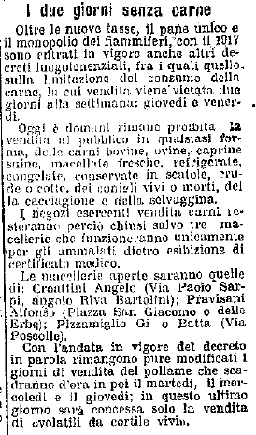

L’aumento del prezzo del pesce è dovuto ad una cessazione quasi totale della pesca, in quanto anche per poter andare al largo con una misera barchetta, si necessita dell’autorizzazione e del controllo dei militari.

Il controllo della autorità non è limitato unicamente alle attività commerciali, ma a tutta la vita sociale, in quanto la città viene continuamente sorvegliata da pattuglie di polizia e gendarmi. Per cercare di migliorare un po’ la situazione alimentare, lo stato decise di incentivare i fornai, il cui scopo era quello di non far soffrire la popolazione. (Articolo *La nuova pianificazione* – *Giornale di Udine*, 5 gennaio 1917).

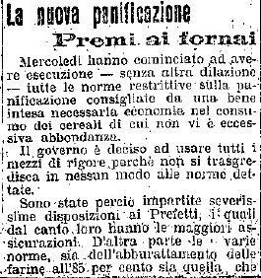

L’articolo riporta la situazione economica in maniera veramente tragica, facendo capire ai lettori che anche l’autore si trova in una situazione pessima, in quanto si nota la soggettività con cui scrive, enfatizzando ogni aspetto negativo, senza dare segni di speranza.

Questo aumento dei prezzi costringe la povera gente a vendere “tutto ciò che ha valore in casa”, perfino i materassi.

L’autore inoltre riporta la *speculazione scandalosa* che si era formata nella città per la questione della vendita dei materassi, secondo la quale si era organizzato un sistema per cui le famiglie bisognose erano costrette a vendere i materassi a prezzi bassissimi, per poi venire venduti a prezzi esorbitanti alle autorità.

Riporto anche lo spezzone originale:

*“Vampiri avevano incominciata una incetta stabilendo prezzi bassi per quelle famiglie costrette dal bisogno di vendere, mentre poi li rivendevano a prezzi esorbitanti alle autorità militari.”*

Da questo spezzone si nota subito come l’autore si accanisca e voglia denunciare questi individui, catalogati come *vampiri*, i quali cercano di sottrarre loro tutte le ricchezze (perfino i materassi erano considerati tali durante il periodo di guerra) per poi rivenderle a prezzi decisamente più alti alle autorità. Facendo così, l’autore lascia trasparire tutta la sua indignazione contro il sistema che si è venuto a formare.

Si capisce quindi che l’articolo non è stato scritto in modo strettamente oggettivo, ma l’autore ci mette del suo per enfatizzare gli aspetti negativi.

Questa terribile situazione economica, aggravata dal fatto che nelle famiglie mancava il padre, che era chiamato al fronte, portava spesso la madre a darsi alla prostituzione, facendo aumentare notevolmente i casi di malattie veneree.

Questo aumento di malati fece peggiorare ancora di più la sanità pubblica, già molto in difficoltà per i tagli enormi alle spese mediche, al numero di medici troppo esiguo e ai sempre più affollati ospedali pubblici.

Inoltre viene riportato un aumento enorme dei casi di mortalità infantile, causata principalmente dall’assenza di vaccini e dalla mancanza di latte.

Durante questo periodo erano spesso presenti nei quotidiani annunci di farmaci che curavano, o almeno così era scritto, malattie molto comuni, quali tubercolosi e stitichezza.

Un esempio si trova negli annunci de *La nostra bandiera* (15 luglio 1917).

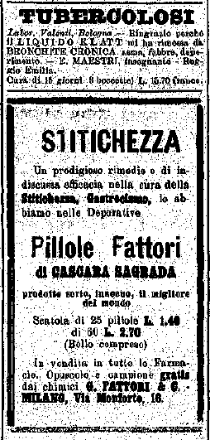

Ritornando a parlare della città nel suo complesso, essa è diventata quasi una città fantasma, in quanto la maggior parte dei negozi sono chiusi e gli uffici sono deserti.

Il numero di dipendenti pubblici inoltre è calato drasticamente:

*“All’ufficio postale principale, per esempio, vi sono solo quattro impiegati per il servizio telegrafico e venti portalettere per la distribuzione delle lettere, mentre una volta erano oltre duecento.”*

Questo calo di dipendenti pubblici è dovuto sicuramente al fatto che gli uffici non venivano più utilizzati come un tempo e che gli unici soldi che c’erano venivano utilizzati per scopi bellici.

Lo stato, per cercare di ottenere fondi per la guerra, cercava spesso, attraverso la propaganda, di convincere i cittadini a donare le proprie ricchezze al Regno d’Italia, per poi ottenerle nuovamente, con gli interessi, quando la guerra sarebbe finita (per dare sicurezza ai cittadini, veniva scritto che la guerra sarebbe stata vinta senza dubbio dall’Italia).



Nell’immagine è rappresentato un manifesto di propaganda in favore del versamento di una quota di denaro nelle banche dello stato. Il manifesto rappresenta un giovane combattente con la bandiera italiana.

Ciò serviva a creare senso di nazionalismo (si consoliderà specialmente dopo la guerra, con il Fascismo) e per cercare di rassicurare e dare speranza alla popolazione, facendo credere che i soldati al fronte fossero tutti molto preparati, coraggiosi e ben nutriti, quando in realtà la situazione era completamente all’opposto.

In molti casi infatti ai giornalisti non veniva dato il permesso di scrivere com’era veramente la situazione al fronte, specialmente durante l’operato del generale Cadorna, e quindi scrivevano un racconto della guerra utopistico e il cui scopo era il mantenimento del consenso pubblico.

Per esempio, la terribile disfatta di Caporetto fu descritta dai giornali come una semplice sconfitta, nulla di troppo grave, quando in realtà la situazione era più che grave.

Per questo motivo, chi abitava vicino a Caporetto era a conoscenza di questa disfatta, mentre gli abitanti del Sud non ne avevano mai sentito parlare.

Tutto ciò fa parte della cosiddetta *guerra psicologica*, infatti:

⇒ Il nemico e gli stranieri furono demonizzati, arrivando ad accusarli di qualsiasi cosa, facendo dilagare il razzismo.

Per esempio gli austriaci e i tedeschi venivano catalogati come persone crudeli e malvagie e come

responsabili della guerra.

Ciò è alquanto assurdo, in quanto fino allo scoppio della guerra, Italia, Austria-Ungheria e Germania erano alleate (*Triplice Alleanza* – 20 Maggio 1882).

⇒ Lo stato, per raccogliere fondi per la guerra, cercava di convincere gli italiani a versare denaro nelle casse statali attraverso la propaganda. Spesso venivano pubblicati articoli che raffiguravano i donatori come *salvatori della patria* (si nota subito l’esagerazione) e chi non donava le proprie ricchezze veniva dipinto come persona avida a cui non stava a cuore la patria, e così si cercava di creare sensi di colpa.

Per esempio, riporto due spezzoni dell’articolo *Date oro alla patria* (da *Il giornale di Udine*, 14 maggio 1917):

*“Oro per la patria, vuol dire oro per la redazione nostra e dei fratelli nostri ancora oppressi, oro per la libertà e il diritto di vivere dell’umanità.”*

*“Il vostro dono non sarà registrato solamente nel libro d’oro del vostro Comune, ma esso rimarrà anche eternamente scolpito nel cuore dell’umanità.”*

In questi due spezzoni, come del resto in tutto l’articolo, vengono utilizzati termini aulici, per esaltare con enorme esagerazione i donatori, e quindi cercare di raccogliere più fondi possibile. L’articolo è scritto in modo che chi non dona si senta in qualche modo colpevole di aver fatto morire i poveri soldati in trincea o di essere andato contro lo Stato.

Anche qui è presente un’evidente esagerazione, ma lo scopo dell’articolo era proprio quello di attirare la gente e costringerla a donare i propri beni, con l’utopistica promessa di ricevere nuovamente i propri beni rivalutati dopo la vittoria.

⇒ Spesso veniva esaltato l’esercito, i soldati venivano dipinti come eroi, quando in realtà la situazione era tragica, rappresentata da soldati poco preparati, comandanti feroci che consideravano i soldati *carne da* *macello* (Cadorna) e tattiche combattive vecchie, risalenti persino a quelle Napoleoniche.

⇒ I giornalisti descrivevano la guerra in maniera molto distaccata, facendo credere che la situazione fosse decisamente migliore di quella reale, per cercare di rassicurare la popolazione e ottenere il loro supporto.

L’immagine sottostante rappresenta una figura inserita tra gli annunci pubblicitari in una pagina del periodico ***La Patria del Friuli*** del 20 maggio 1917:



lo scopo dell’annuncio era quello di proporre un bizzarro quesito, la cui risoluzione appare, tra l’altro, estremamente banale. Una volta risolto si invitavano i lettori a spedirlo alla casa editrice con una lettera, per poter partecipare all’estrazione di un premio in denaro.

Si notano subito alcune cose:

⇒ Le cinque facce del pentagono rappresentano alcuni dei principali nemici dell’Italia: Francesco Giuseppe (Austria), Otto Von Bismark (Germania), Mehmet VI (Impero Ottomano), Ferdinando I di Bulgaria e Guglielmo II (Germania).

Essi vengono definiti “i responsabili della più grande e terribile guerra”, e si cerca così di convincere gli italiani che questi sono i loro più grandi nemici e che sono loro i responsabili della guerra: lo scopo reale è quello di spingere i cittadini ad investire nella guerra.

⇒ La banalità del quiz è evidente, ed esso infatti serviva solo a far comprare i quotidiani agli italiani, per dare denaro allo stato attraverso le tasse. Nemmeno chi mandava per posta questo genere di cose ci credeva veramente, ma la disperazione

era tale da spingerli a tentare qualsiasi cosa, purché desse un minimo di speranza.

L’articolo si conclude con un triste confronto tra la Trieste di un tempo, definita *bella e fiorente*, con quella devastata dalla guerra, definita *città fantasma*, abitata da *visi sparuti per la fame*, ossia dalla povera gente, stremata dalla guerra, che pativa la fame.

Bisogna quindi ricordare che la guerra non la vivono solamente i soldati, ma tutti, dalla trincea alla casa di famiglia.

Sitografia: <http://www.circolomorbegnese.it/000anno2014/201407191518propaganda.pdf>

(Mattia Furlan, 5ATL)

**SCHEDA N°4**

**LA GUERRA DELLA QUOTIDIANITÀ**

**TRA CENSURA, NAZIONALISMO E DESIDERIO DI PACE**

Uno dei principali problemi dei periodi di guerra è tenere “vivo” il desiderio di combattere, tenere accesa la motivazione per la quale si decide (o si viene costretti) di andare sul fronte.

Desiderio che viene spesso inculcato attraverso diversi canali di comunicazione, non tanto a chi è fisicamente sul fronte (che difficilmente viene raggiunto dai giornali), ma piuttosto a chi vive la quotidianità nella propria casa e combatte la guerra in modo diverso.

Sono temi molto difficili da trattare con chi rimane a casa e vede il proprio figlio, fratello o nipote indossare la divisa e partire verso un luogo che potrebbe corrispondere a quello della loro morte. È perciò necessario, anzi, indispensabile, creare degli stereotipi negativi nei confronti di chi combatte contro la patria, elevando ad eroi i soldati italiani che vengono spediti sul fronte e talvolta vengono catturati. Si fa quindi in modo che i civili (coloro che vivono la quotidianità “normale”) provino sentimenti di disprezzo o pena nei confronti dei nemici, e di orgoglio e apprensione verso chi cade nelle mani nemiche. Di fondamentale importanza ha il ruolo della redenzione, della liberazione da un altro popolo (in questo caso gli Austriaci) dando ancor più nobile motivazione alla guerra stessa. Secondo i giornali dell’epoca, infatti, gli italiani si accorgeranno “*in quali condizioni tristissime è ridotta l’Austria e comprenderanno per quale bisogno imperativo essa cerca alacremente di concludere la pace – e come sia invece nell’interesse dell’Italia il proseguire la lotta fino al conseguimento delle rivendicazioni nazionali*” (Da ***Il Giornale di Udine*** del 3 gennaio 1917, nell’articolo “Le lettere degli internati”) e saranno quindi spinti a considerare la guerra in modo ben diverso da un atto di distruzione e morte, sottolineando invece il suo compito “liberatore” nei confronti dell’umanità.

Il principale scopo dell’articolo, infatti, non è quello di descrivere le lettere dei familiari tenuti in ostaggio nei campi di internamento, ma quello di descrivere la vita degli austro-ungarici, denigrandola e mostrando quanto diversa, sbagliata e difficile fosse. L’autore perciò si esprime in modo del tutto imparziale, mettendo in luce tutti gli aspetti negativi della quotidianità al di là del fonte, sottolineando un certo benessere nella vita in Italia, quando in realtà la situazione era critica e gli alimenti venivano razionati alla stessa popolazione. Questo fatto sottolinea quanto, durante quegli anni, gli interventisti avessero preso il sopravvento, a discapito dei neutralisti, i quali non voleva entrare nel conflitto, e di quanto la stampa nazionale fosse soggetta alle imposizioni dei poteri alti.

Quanto fosse importante la Patria e quanto fosse fondamentale elevarla rispetto agli altri stati (sia economicamente che socialmente) erano due concetti indispensabili perché non si formassero insurrezioni o rivolte, specie nelle zone di confine come Udine. Queste avrebbero certamente reso ancora peggiore una situazione difficile come quella che si viveva in quegli anni.

Fu certamente un’opera di censura molto imponente, che non fece emergere la voce di chi considerava il conflitto un’inutile strage e di chi la verità la raccontava perché la provava sulla pelle, di chi narrava delle proprie notti insonni sul fronte o della sofferenza che provava, del disgusto nel lottare contro un nemico che non aveva nemmeno un volto.

Lo spunto storico del giornalista che scrisse questo articolo, quindi, funge solo da cornice a ciò che in realtà vuole trasmettere ai suoi lettori. Sicuramente la vita quotidiana, specie in zone di confine come il Friuli, era tutt’altro che semplice: il 1917 non deve essere considerato l’anno precedente alla fine del conflitto, ma il terzo (secondo per l’Italia) dall’attentato di Sarajevo. Solo pensando in questi termini ci si può immedesimare nelle persone che combattevano sul fronte del proprio uscio per un pezzo di pane; uomini ma soprattutto donne a cui giungeva solo da lontano la voce delle battaglie che scuotevano i confini. Solo così si riesce a entrare nei pensieri di chi, alla notizia che Carlo I, il nuovo imperatore d’Austria, cercava di ottenere la pace, aveva visto un briciolo di speranza di rivedere i propri cari.

Ciò che l’autore del testo però ci fa intendere, assieme ad altri articoli come le direttive per le “*corrispondenze per i prigionieri internati e profughi*” (Da ***Il Giornale di Udine***, 15 maggio 1917), che imponevano alcune regole per facilitare il lavoro dei censori, è l’importanza che ebbero i testi epistolari durante la Grande Guerra.

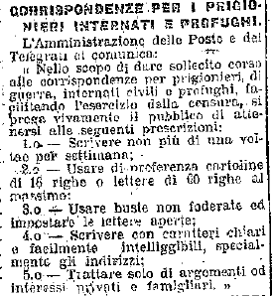

Non erano sicuramente testi genuini o autentici, ma macchiati dalla censura che, lentamente, inculcava nelle menti dei cittadini ciò che al potere faceva comodo. Evidenza del fatto che l’uomo non aveva mai provato nulla di così estenuante di una guerra di posizione, come è stata la Prima Guerra Mondiale, e che sapeva che da un momento all’altro, in luoghi come il fronte isontino, poteva iniziare un’offensiva austriaca. Un tormento, un fuoco interiore che bruciava chi passava i suoi giorni in trincea e non poteva dirlo a nessuno, neanche alla madre che a casa passava per gli stessi gironi infernali.

Fu dunque un’opera minuziosa, volta sia a generare stima per il Regno d’Italia e a cambiare il modo di vedere l’Impero Austro-Ungarico, che fino al giorno precedente all’entrata in guerra era amico, sia a far convincere che i soldati vivevano in condizioni quasi di benessere e che stavano svolgendo un compito eroico per la nazione. I maggiori autori dell’epoca, che non venivano censurati, erano quelli come D’Annunzio le cui opere erano votate all’esaltazione della patria e all’aspirazione di grandezza e splendore. E non si impegnò solamente dal punto di vista letterario, ma contribuì nella pratica alla visione della grandezza dell’Italia: per esempio passando proprio dal Friuli, a fine guerra andò ad occupare la città di Fiume, nella Dalmazia. Questo atto fu frutto del mito della vittoria mutilata che si diffuse in Italia alla fine della guerra: durante la conferenza di Versailles, nella quale si firmò la pace, non tutte le richieste italiane furono soddisfatte e per questo nacque, dallo stesso D’Annunzio, questo appellativo.

Durante la seconda metà del 1917, però, la situazione degenerò. La popolazione era innanzitutto stremata dalla fame e i generi alimentari venivano sempre più razionati: “*con il 1917 sono entrati in vigore anche altri decreti luogotenenziali, fra i quali quello sulla limitazione del consumo della carne, la cui vendita viene vietata due giorni alla settimana: giovedì e venerdì*” (Da ***Il Giornale di Udine***, 4 gennaio 1917) e risultavano sempre più cari: “*la percentuale media di aumento dei prezzi dei generi di prima necessità è ora la seguente in confronto dei prezzi in vigore nel 1915: […] Verona 55.65 […] Udine 87.03 […] Roma 48.94*” (Da ***Il Giornale di Udine***, 6 gennaio 1917). Questo causava un continuo malessere nelle città, ma soprattutto nei paesi, vicini ai confini, nei quali scarseggiavano le risorse e i prezzi erano cresciuti a dismisura. Inoltre la popolazione era costretta a lavorare per la guerra ogni giorno da quando era iniziata, mentre i soldati erano logorati dalla vita di trincea nella quale vedevano morire i loro compagni. Il malessere si era diffuso nell’intera società e fu così che iniziarono a sentirsi le prime voci fuori dal coro, senza censura. Il fronte interno (cioè tutti i civili che contribuivano alla guerra) attaccò a sorpresa, mettendo in luce tutte le perplessità legate all’utilità del conflitto già presenti prima ancora che scoppiasse.

La situazione sociale venutasi a creare portò alla rivolta della popolazione stessa, che in tutta Europa, dalla Germania all’Italia, iniziò ad organizzare manifestazioni antibelliche, avviando vere e proprie campagne antimilitariste e pacifiste, forzando chi era già dal principio contrario alla guerra. Inoltre anche papa Benedetto XV, prese una posizione netta, rivolgendo un appello alle nazioni in guerra, “*animati dalla cara e soave speranza di giungere quanto prima alla cessazione questa lotta tremenda, la quale, ogni giorno di più, appare una inutile strage*” (Nota ai capi delle potenze in guerra, Benedetto XV, 1 agosto 1917). Questa fu forse una delle cause della fine del conflitto: le rivolte interne rendevano la situazione difficilmente gestibile dai governi, perciò dopo un altro anno di guerra, con la caduta della Germania, che aveva ormai perso gran parte della sua potenza, a causa dell’alto numero di morti e di disertori, associati alla popolazione ormai più che stremata dalla guerra, terminò la Prima guerra mondiale.

Talvolta gli elementi di vita quotidiana non ottengono il giusto peso e le giuste attenzioni da parte di chi valuta la storia, abituandosi sempre più a guardare gli eventi come se si avesse il mondo tra le mani. Solo analizzano però semplici fatti, anche apparentemente disconnessi tra loro, è possibile ricostruire le cause di accadimenti con scala più ampia. Perché la guerra, in generale, non riguarda chi la dirige, ma anche chi la vive sulla propria pelle o su quella dei propri cari, perché anche con strategie perfette si deve fare i conti con chi le deve portare avanti. Infatti, benché la guerra fosse stata inculcata come elemento giusto, ha portato all’erosione fisica e psicologica di chi si alzava dal letto alla disperata ricerca di una pagnotta o con un fucile tra le mani, e questo ha condotto alla fine delle ostilità.

**SCHEDA N°5**

GIORNALI E CENSURA

Con l’entrata in guerra dell’Italia nel maggio del 1915 iniziarono immediatamente ad essere diffusi i primi decreti di censura verso la stampa che vennero imposti a tutte le testate giornalistiche dell’epoca.

Essi vietavano la diffusione di notizie di guerra, esterne ai comunicati ufficiali rilasciati dall’esercito e riguardanti ad esempio il numero di vittime in combattimento, di feriti negli scontri e gli andamenti delle operazioni militari.

Successivamente su tutto il territorio italiano iniziarono a nascere molti Uffici del comando supremo Militare, come quello che dal 24 maggio 1915 al 16 Ottobre 1916 sorse a Udine nell’ex piazza Umberto, ora diventata Piazza Primo Maggio, che trasformò la città nel più grande apparato burocratico che fosse mai sorto in territorio italiano e che aveva tra i propri compiti quello di controllare la stampa attraverso le censure e di intercettare le corrispondenze dai vari fronti che narravano di episodi di guerra che potevano turbare l’opinione pubblica e portare a dei malcontenti popolari.

Le prime vittime di questi decreti di censura, furono però i giornalisti.

In pochi vennero mandati effettivamente sul campo in prima linea, a raccogliere le testimonianze delle cronache di guerra, mentre la maggior parte rimaneva bloccata lontano dal fronte di battaglia e limitata nel movimento.

Con il passare dei mesi si ebbe però la necessità di far nascere un “fronte Interno”, il cui intento era quello di collaborare allo sforzo bellico, attraverso una rappresentazione della guerra sui quotidiani, in una maniera più funzionale al mantenimento del consenso da parte della popolazione.

Le battaglie iniziarono ad essere descritte in maniera surreale, esaltando ad esempio i vari gesti di eroismo singolari oppure vennero addirittura mascherate, attraverso delle strategie capaci di garantire la disinformazione delle notizie, come accadde in occasione della disfatta di Caporetto. Mentre non venne presa in considerazione l’analisi dello strazio di una guerra di trincea oppure dell’utilizzo da parte degli avversari di potenti gas velenosi che sterminarono molti soldati sui vari fronti. Le incompetenze dell’esercito Italiano vennero mantenute nascoste, come rivela il carteggio privato tra Luigi Barzini, che fu un corrispondente dal fronte e Luigi Albertini, direttore all’epoca de “Il Corriere della Sera”, nel quale viene spiegato l’utilizzo della censura per mascherare l’incapacità dell’esercito e gli errori che vennero commessi durante le battaglie.

La censura, oltre che essere attuata sui giornali, venne anche estesa alla posta attraverso appositi uffici nei Comandi Supremi che si ponevano come obiettivo il controllo e la verifica di tutta la posta sia civile che militare. Vennero escluse da queste verifiche la posta diplomatica e quella di servizio degli uffici statali e militari.

La censura postale poneva alcuni divieti, tra cui quello di non inviare cartoline illustrate con paesaggi o panorami di città o di non usare sistemi criptati di comunicazione. In caso di apertura della corrispondenza, per un controllo di verifica, essa veniva bollata con il numero del censore ed in caso di rinvenimento di scritti che non rientravano nella norma, a seconda della gravità degli scritti stessi, veniva rispedita al mittente oppure, nel caso peggiore, faceva partire una segnalazione alle autorità militari, con provvedimenti che potevano essere anche molto pesanti per i civili e pesantissimi per i militari.

Da ***La Nostra Bandiera*** del 14 gennaio 1917 (sezione Cronaca della Provincia di Udine):

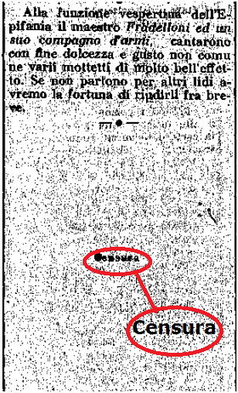

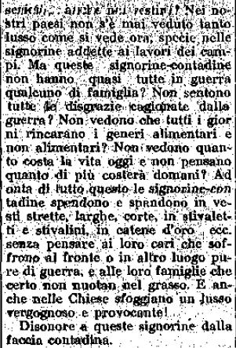

In questo articolo possiamo notare l’effetto grafico dell’opera di censura praticata sull’articolo, di cui si ignora l’incipit. Tuttavia si capisce che si tratta di una critica (scritta da un autore che prende una posizione netta e non si limita ad esporre le notizie in maniera obiettiva come in genere si chiede di fare a un giornalista), rivolta a un’ostentazione di presunta ricchezza ritenuta fuori luogo in tempo di guerra. Non è possibile capire a quali persone facesse riferimento nello specifico, e le uniche deduzioni che si possono fare forse sono legate al seguente articolo del giorno precedente di un altro periodico locale, in cui vengono presentati i profitti di guerra corredati da nomi e cifre, e a un articolo del giorno successivo, in cui si attesta la polemica scatenata dalla pubblicazione di quell’elenco di nomi:

Dal quotidiano ***La Patria del Friuli*** del 13 gennaio 1917 (Cronaca di Udine):

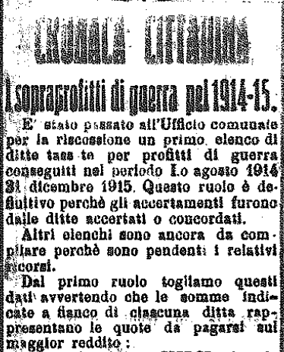

(…seguono nomi e cifre)

Da ***La Patria del Friuli*** del 14 gennaio 1917:

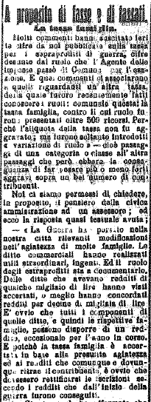

Sitografia: <http://coaloalab.altervista.org/la-prima-vittima-della-grande-guerra-il-giornalismo-tra-censura-e-propaganda/>

(Eric Ciani, 5ATL)

**SCHEDA N°6**

**“Il comunicato ufficiale”**

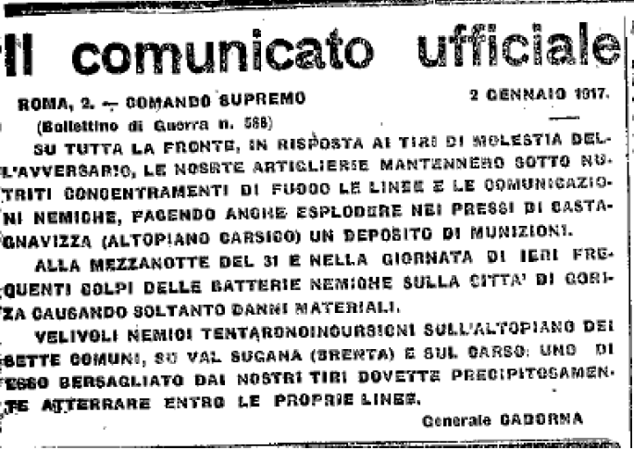Bollettino di guerra del 2 Gennaio 1917. Dal comando supremo, sotto il controllo del Generale Cadorna, vengono resi pubblici gli ultimi movimenti militari sul fronte giuliano: l’esercito italiano risponde agli attacchi del nemico e riesce a far fronte ai ripetuti attacchi sul territorio del Goriziano e sul carso triestino; viene inoltre abbattuto un aereo nemico di ritorno da un’incursione sull’altopiano dei sette comuni (nel pordenonese). È chiaro l’intento di elogio della propria fazione nella descrizione degli avvenimenti: l’impressione che ne ricava il lettore è che la situazione sia a chiaro favore dell’esercito italiano e che esso riesca a contrastare ogni attacco austriaco rispedendo il nemico alla destra del fronte. Si evince un palese intento di convincere l’opinione pubblica dell’idea che la nostra fazione sia quella guidata da “nobili intenti”: sono gli austriaci infatti ad attaccarci e noi ci limitiamo a difendere il territorio ed i nostri cittadini; le nostre artiglierie si limitano ad intralciare le linee e le comunicazioni nemiche o far esplodere depositi di munizioni. L’informazione storica che emerge dal comunicato riguarda le informazioni geografiche relative agli ultimi avvenimenti: i frequenti colpi delle batterie nemiche sulla città di Gorizia e sull’altipiano carsico, insieme all’offensiva della nostra artiglieria su Castagnavizza ci permettono di delineare un’ipotetica linea di confine. È interessante inoltre osservare come gli attacchi aerei del nemico nei pressi di Pordenone e Treviso provenissero non dal fronte carsico-goriziano ma da quello della Strafexpedition (Spedizione punitiva contro i “traditori italiani”) e quindi dalle zone dell’alto vicentino e da Asiago, nelle quali l’anno precedente l’attacco austro-ungarico era stato respinto.

**“Grano alla Patria”**

Articolo pubblicato il 18 Maggio 1917 sul “giornale di Udine”. Rivolgendosi ai cittadini direttamente esposti alle brutalità della guerra, esso promuove la donazione di beni di prima necessità destinati all’approvvigionamento delle truppe sul fronte. Ricorda i prezzi stabiliti dal governo e gli incentivi che esso offre spronando la gente a donare per la causa, donare per chi espone la propria vita per 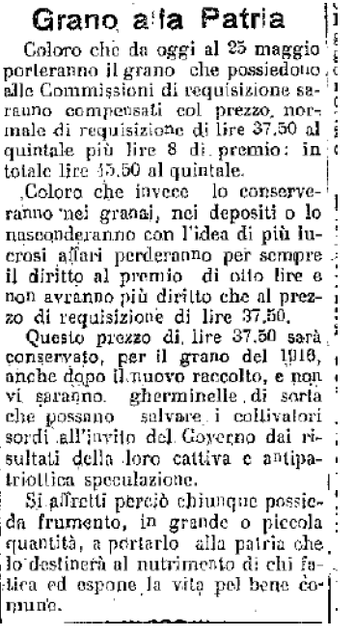“un bene comune”; l’articolo denigra infatti chi non effettua donazioni (o chi non le effettuerà) facendo leva sul patriottismo e sul senso di appartenenza del cittadino. I dati che possiamo estrapolare dal testo riguardano principalmente l’andamento economico del paese: L’aumento dei prezzi e la necessità di beni alimentari portano a pensare di essere già a guerra inoltrata; il governo comincia a sentire il peso del costo del proseguimento della guerra e del mantenimento di un esercito e chiede l’appoggio economico dei cittadini (in particolare di quelli che assistono quotidianamente alle conseguenze dei conflitti). Notiamo poi come il redattore dell’articolo non si limiti a riportare l’informazione ma anzi cerchi di far leva sul buon senso del cittadino enfatizzando la quasi sacralità del gesto e discostandosi dagli ideali capitalistici (che paradossalmente vanno di pari passo con quel nazionalismo che fu in parte causa dello scoppio del conflitto) che portino a “nascondere il grano con l’idea di più lucrosi affari”. Il capitalismo diventa quindi speculazione e chi ha più di ciò di cui ha bisogno deve donare per un bene comune: un concetto che potremmo definire di stampo comunista, ma utilizzato puramente come giustificazione alla richiesta di un ulteriore sacrificio in attesa di “tempi migliori”.

(Federico Boni, 5ATL)

**SCHEDA N°7**

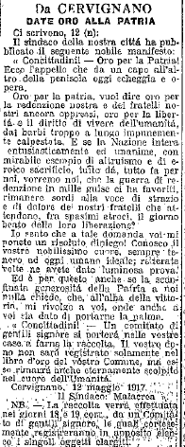

**SOTTOMISSIONE ALL’IMPERO AUSTRO-UNGARICO**

Una delle principali motivazioni che portarono l’Italia a voltare le spalle ad Austria e Germania e a stringere un accordo con la Triplice Intesa fu il desiderio di riprendersi i territori del Trentino e del Friuli, che in precedenza le erano stati sottratti dall’Impero Austro-Ungarico.

In questi territori l’attività politica e patriottica era molto vivace, la popolazione era divisa, non aveva un unico ideale, c’era chi sosteneva di voler restare con l’Austria e chi invece aspirava all’annessione all’Italia.

Nell’articolo tratto da “Il Giornale di Udine” del 14 maggio 1917 viene riportato un appello alla popolazione, da parte del sindaco di Cervignano, Giuseppe Malacrea (esponente del partito liberal-nazionale), a donare il proprio oro per la causa irredentista. Il tono con cui si rivolge ai cittadini cervignanesi, da poco liberati, è molto accorato, forte è il sentimento d’amore verso la Patria ed evidente è l’odio verso gli oppressori, chiamati in modo dispregiativo con l’appellativo di “barbi” ossia barbari.

Ma questo sentimento rappresentava veramente il sentimento dell’intera popolazione sottomessa? Consultando il libro “Storia di Cervignano” di Giuseppe Fornasir (che ho potuto trovare nella biblioteca civica di Cervignano), ho potuto constatare che la popolazione di Cervignano non accolse in maniera omogenea l’arrivo dell’esercito liberatore italiano. Ci furono manifestazioni di entusiasmo soprattutto da parte della classe borghese cittadina e del ceto cólto, mentre venne accolto con freddezza e indifferenza da parte della componente popolare e contadina. Secondo Fornasir questo comportamento si spiega dal momento che la gente più umile si sentiva, all’interno dell’impero, protetta da uno stato forte, ordinato, nel quale poteva essere tutelata dalla legge e servita da un apparato burocratico perfetto.

Non dimentichiamo che proprio sotto il dominio asburgico Cervignano ebbe una grande crescita, che portò alla costruzione di una nuova linea ferroviaria Gorizia-Cervignano-Aquileia-Belvedere, di un incremento dei traffici portuali, di un nuovo ponte sul fiume Ausa e di nuove scuole elementari.

A conferma di quanto il popolo non odiasse affatto gli austriaci, mio nonno, che non ha vissuto in prima persona la Grande Guerra, ma che ha potuto ascoltare i racconti delle persone più anziane che l’avevano vissuta, mi ha raccontato che durante la sua fanciullezza aveva sentito di frequente i “vecchi” dell’epoca ripetere con fierezza la frase “Viva l’Austria” e spesso in molte case aveva potuto vedere immagini raffiguranti Francesco Giuseppe o la sua consorte “Sissi”, segno dell’affetto che univa il popolo alla dinastia asburgica.

Tutto sommato, stare sotto l’Austria non era sentita come una cosa negativa per la maggior parte della popolazione locale, che ormai ne era abituata.

Naturalmente c’erano anche quelli che la pensavano in maniera diversa e, legati alla madre Patria, reclamavano la loro identità nazionale.

Tutto ciò era riscontrabile anche nella vita politica dell’epoca ed espressa dai due partiti che si contendevano il campo in quel periodo: Il Partito Liberale Nazionale e il Partito Cattolico Popolare Friulano. Il primo, sempre secondo Fornasir, veniva considerato il partito dei ricchi (in friulano dai siòrs), dei senza dio, dei massoni. Esso si prefiggeva l’unione del Friuli Orientale e della Venezia Giulia all’Italia, mentre quello popolare veniva considerato come il partito dei poveri (in friulano dai pùars), degli ignoranti e dei clericali, che non rivendicava l’annessione all’Italia, bensì una maggiore autonomia e autogoverno locale (per questo veniva considerato filoaustriaco).

Le persone di cui mi ha raccontato mio nonno, essendo la parte più “povera” del popolo, stavano dalla parte del Partito Cattolico Popolare Friulano e inneggiavano all’Austria, per lo più come mezzo di protesta, non tanto per voler stare sotto l’Austria bensì, come detto in precedenza, per poter formare un autogoverno locale e diventare indipendenti sia dall’Austria che dall’Italia.

Come tutti sappiamo, alla fine l’Italia ha avuto la meglio vincendo la guerra insieme all’Intesa e di conseguenza riuscì a riprendersi i territori che le erano stati sottratti. La sconfitta da parte dell’Austria portò alla ritirata degli Austriaci da Cervignano e le aree circostanti, facendo diventare queste terre ufficialmente stato Italiano.

Questo fatto storico ha lasciato un segno indelebile su queste terre, basti solo pensare che in gran parte dei territori che furono sotto l’Austria cova ancora quel sentimento di attaccamento verso quell’antico passato e ancora oggi, se si chiede alle persone più anziane che cosa pensino di quel periodo di sottomissione all’Austria, ne parlano tutti come di un periodo migliore rispetto a quello attuale.

Non molto tempo fa ho letto un articolo sul Messaggero Veneto, dove era riportata la proposta di un parlamentare austriaco (Werner Neubauer) di dare la doppia cittadinanza (italiana e austriaca) alle popolazioni che in passato fecero parte dell’impero austro-ungarico, e secondo un sondaggio, visto l’attuale andamento politico-economico in Italia, a molte persone ciò non era dispiaciuto.

(Alberto Amatruda, 5ATL)

**SCHEDA N°8**

**Analisi della vita quotidiana nel periodo della Grande Guerra attraverso la lettura di documenti e di articoli di giornale dell’epoca.**

La guerra è sempre stata un fattore importante che contribuisce a modificare profondamente numerosi aspetti della vita di un uomo, sia che questo vi partecipi da soldato, sia nel caso in cui questo sia un semplice civile che cerca di continuare regolarmente con la propria vita quotidiana. Questo aspetto è facilmente visibile anche nella società odierna, nella quale una guerra combattuta a migliaia di chilometri da noi (Siria) sta cambiando sia la vita di coloro che stanno migrando da quei territori, sia la struttura demografica del nostro continente, con le inevitabili conseguenze sulla società europea. Se una guerra relativamente circoscritta come quella in Siria riesce a causare queste conseguenze nel nostro continente, allora che conseguenze ha potuto causare la Prima Guerra mondiale nel territorio nazionale italiano e in particolare in una regione come il Friuli Venezia-Giulia?

Alcuni di questi aspetti possono essere facilmente ricavati da alcuni articoli di giornale dell’epoca. Innanzitutto bisogna dire che come prima conseguenza della Grande Guerra c’è appunto la grande

diffusione della stampa e le caratteristiche a essa legate. Nel momento dello scoppio della guerra la stampa in Friuli era relativamente “giovane”, in quanto il primo quotidiano regionale era stato fondato solo alcuni anni prima, mentre in altre regioni come Veneto e Lombardia avevano già i propri quotidiani diffusi anche a livello nazionale. La guerra cambiò la stampa nel paese già prima che l’Italia decidesse di entrarci. I più grandi funzionari politici italiani assegnarono alla stampa il compito di informare la popolazione solamente dei successi delle truppe italiane, raccontando le battaglie quasi come imprese eroiche, evidenziando e facendo provare al lettore un profondo senso di nazionalismo e di orgoglio per i militari in guerra (in molti articoli infatti i militari vengono definiti “eroi” o “fratelli”).

La stampa inoltre subì diverse forme di censura. Infatti era profondamente vietato scrivere delle grandi sconfitte subite, oppure evidenziare le durissime condizioni di vita dei soldati in trincea e il terrore dei nuovi armamenti. Questo probabilmente accadeva perché una realtà simile avrebbe potuto causare un generale malcontento nella popolazione non coinvolta direttamente nella guerra, e ciò avrebbe potuto bloccare lo sviluppo del paese dal punto di vista economico e sociale (infatti molti italiani avevano spedito in guerra qualcuno di caro o qualche membro della propria famiglia, e conoscere le dure condizioni in cui questo si trovava avrebbe potuto causare un senso di depressione riducendo così la sua utilità sociale).

Per questo si applicò una politica di completa disinformazione, non per cattiveria o per vergogna delle sconfitte ma più che altro per proteggere la popolazione civile, che nel periodo di guerra ha un’importanza pari a quella di coloro che combattono sul fronte. Successivamente, col prolungarsi della guerra, la stampa assume un altro ruolo di primaria importanza. Il paese stava attraversando un periodo difficile sotto il profilo economico, e come emerge dagli articoli di giornale dell’epoca più e più volte si arrivò a delle carenze di cibo e di prodotti di vario genere.

In queste situazioni la stampa assumeva il compito di far sapere alla popolazione del momento di difficoltà e di chiedere ai civili delle offerte di determinati tipi di prodotti (ad esempio il grano ai contadini) offrendo in cambio delle ricompense in denaro.

Ad esempio un articolo preso da “Il Giornale di Udine” del 18 maggio 1917, intitolato “Grano alla Patria”, invita tutti coloro che erano in possesso di un qualche tipo di frumento in qualsiasi quantità a portarlo alle Commissioni di requisizione dove sarebbero stati ricompensati con 37,50 lire al quintale, e se portato entro il 25 di quel mese avrebbero ricevuto un premio di 8 lire al quintale. In questo documento c’è inoltre scritto che il grano avrebbe mantenuto lo stesso prezzo anche dopo il nuovo raccolto, e ciò fa capire quanto bisogno di cibo ci fosse per riuscire a mantenere i soldati sul fronte e per riuscire a restare in guerra.

Un altro articolo riportato sempre sullo stesso giornale e scritto solo quattro giorni prima (14 maggio 1917), intitolato “Da CERVIGNANO date oro alla patria”, invita la popolazione a consegnare presso le casse di requisizione i loro oggetti di valore, che verranno successivamente utilizzati per mantenere i costi di guerra. Questo fa capire il bassissimo livello di preparazione da parte dell’Italia per la guerra. Un paese che decide di intervenire in una guerra deve valutare attentamente ogni tipo di inconveniente e di possibile spesa, perché se ciò non accade a subire le conseguenze sarà principalmente la popolazione civile che, con ogni probabilità, fino al 1915 (l’anno in cui l’Italia entra nel conflitto) non aveva sentito alcun effetto della guerra nella propria vita. Ciò che è successo è appunto dovuto a un errore di valutazione del Paese, che non solo ha causato diverse morti evitabili, ma ha anche “costretto” la popolazione a rinunciare ai propri beni e ai propri raccolti, come se le perdite dei propri cari non bastassero. L’errore di valutazione consiste appunto nel fatto che l’Italia (ma anche molti altri paesi) credevano che la guerra che si preparavano a combattere sarebbe stata una guerra lampo, cioè veloce, e che non avrebbe causato troppi danni. Ma basta leggere due articoli di giornali dell’epoca per capire che questa guerra fu tutt’altro che veloce

Come già detto prima, la stampa in questo periodo aveva molteplici ruoli. Tra questi c’era anche il ruolo della stampa come mezzo per la divulgazione di nuove leggi, e nella maggior parte dei casi si trattava di leggi proibizionistiche. Un esempio di questo tipo di legge è dato da un articolo intitolato “La legge contro l’alcoolismo” (da ***Il Giornale di Udine*** del 4 gennaio 1917).

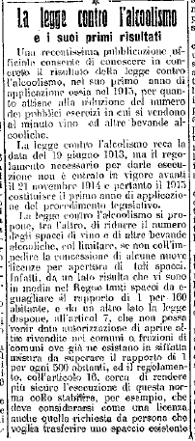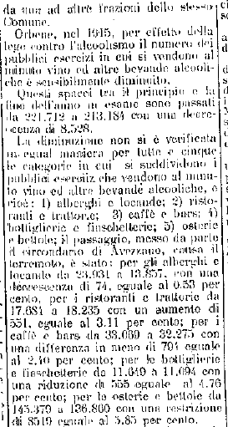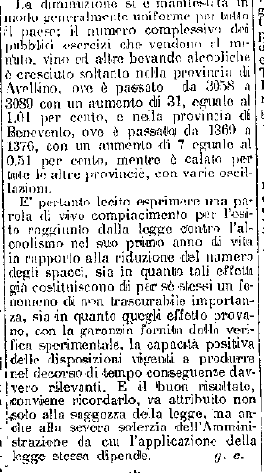

In questo caso abbiamo un articolo che più che informare la popolazione del divieto di consumare alcolici, ha lo scopo di indicare alla popolazione i numeri riguardanti la diminuzione dell’alcolismo, e quindi di indicare l’efficacia di questa legge. Questo accade a mio parere per un motivo banale: lo stato vuole far sapere ai propri cittadini che le nuove leggi istituite vengono del tutto rispettate e sono del tutto efficaci. Questo cerca di creare all’interno dello Stato un generale senso di tranquillità e di obbedienza, nel senso che la popolazione, vedendo che le nuove leggi istituite portano a dei risultati soddisfacenti, rispetterà con maggiore motivazione anche quelle che verranno istituite successivamente (spesso poco convenienti per la popolazione), e stimolerà una maggiore fiducia nello Stato. Inoltre l’articolo verso la fine riporta i presunti buoni esiti di questa legge, ma come per le altre leggi essi non dipendono solo dalla lungimiranza della legge, bensì, soprattutto, da chi si occupa di farla rispettare. Ciò fa sospettare che in realtà un articolo simile abbia per lo più lo scopo di valorizzare gli organi statali e di conquistare la fiducia del popolo nei loro confronti.

Leggendo l’articolo le domande che sorgono sono le seguenti: Perché lo Stato ha sentito la necessità di istituire una legge simile? Ciò che riporta il giornalista, corrisponde effettivamente alla realtà?

Un motivo probabile per questa legge potrebbe essere rappresentato dal fatto che gli alcolici costano, e di conseguenza in un periodo di guerra lo Stato deve cercare anche di “controllare” le spese dei propri cittadini, proprio perché in un momento di difficoltà saranno i cittadini che con le loro donazioni cercheranno di mantenere le spese di guerra e di mantenere i soldati sul fronte, e di conseguenza lo Stato deve evitare in ogni modo gli sprechi dei loro cittadini. Un altro motivo è legato al fatto che l’alcol altera lo stato mentale di un uomo e lo Stato, avendo molti uomini sul fronte, ha bisogno di un grande numero di civili che dovranno impegnarsi al massimo per portare avanti l’economia e il progresso del paese, perciò persone con lo stato mentale alterato a causa dell’alcol non solo sono poco efficienti, ma diventano un peso. Quindi questa legge non riguarda la proibizione dell’alcol per motivi religiosi o morali, bensì vieta l’utilizzo di alcolici perché così la popolazione sarà in grado di offrire di più allo Stato nel caso ce ne fosse bisogno.

Un altro motivo potrebbe essere legato all’influenza della Chiesa, che temeva una deriva morale causata dall’alcolismo.

Esistono dei fattori che però non vengono presi in considerazione a una prima lettura dell’articolo. Bisogna considerare che la maggior parte degli uomini italiani erano in guerra, in trincea, sul fronte, e questi sono stati esclusi da queste analisi in quanto la diminuzione dell’alcolismo, secondo il giornalista, corrisponde alla diminuzione della vendita degli alcolici. Ma sappiamo da fonti attendibili che ai soldati veniva offerta la grappa dagli stessi ufficiali del esercito e, secondo alcuni, ai soldati venivano anche somministrate altre droghe (Fonte:

<http://www.lettera43.it/it/articoli/cronaca/2014/01/19/soldati-e-droga-la-guerra-con-le-sostanze-proibite/108212/>).

I destinatari della legge, cioè quelli che non facevano parte dell’esercito, erano sopratutto donne e bambini, e a questo punto è ovvio che la vendita degli alcolici fosse diminuita. L’articolo inoltre non tiene conto di un eventuale mercato nero degli alcolici che si sarebbe potuto creare.

La politica della disinformazione infatti può consistere anche nel fatto di trascurare dei dati per dare un’impressione completamente diversa di ciò che realmente sta accadendo, senza necessariamente scrivere falsità.

Altri esempi di leggi di questo tipo sono dati da altri due articoli di giornale intitolati rispettivamente “I due giorni senza carne” (da ***Il Giornale di Udine*** del 4 gennaio 1917), e “l’esportazione della farina e del pane proibite” (da ***Il Giornale di Udine*** del 13 ottobre 1917).

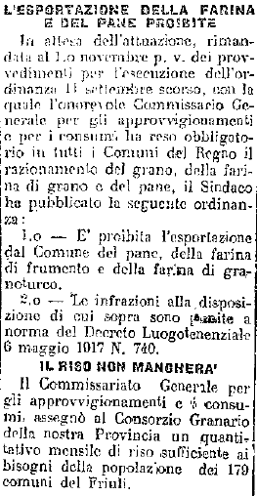

Questi due articoli, a differenza di quello sopracitato, hanno come unico scopo quello di informare la popolazione delle nuove leggi che lo stato ha approvato, sapendo già che la popolazione le rispetterà, per i motivi indicati precedentemente.

Bisogna anche dire che la stampa non era solo questo: gli articoli presi in considerazione sono stati scelti fra tanti, e rappresentano solo alcune situazioni della vita quotidiana dell’epoca e solo alcuni effetti della guerra.

Di articoli ce ne sono molti altri che per certi versi assomigliano a quelli sopra riportati, ma ce ne sono molti altri che trattano di temi completamente diversi, come articoli sportivi o di cronaca. Perciò non bisogna pensare che la stampa all’epoca sia stata solamente uno strumento utilizzato dallo Stato per diffondere la disinformazione e per “controllare” la popolazione. A mio parere, anche la stampa è una vittima della guerra: ha subìto moltissime censure, e la libertà della diffusione della notizia era limitata.

Inoltre la disinformazione non è un aspetto creato solo nel contesto della guerra, e sicuramente non è svanito dopo il 1918, ma è un tema attuale che riguarda tutti noi, in quanto gli articoli di giornale o le notizie trasmesse in televisione sono sempre più spesso macchiate dal sospetto di voler trasmettere al lettore ciò che si vuole sia trasmesso, lasciando poco spazio alla libertà di ragionamento e di pensiero. Un esempio potrebbe essere rappresentato dai numerosi articoli scritti in seguito all’assassinio di Giulio Regeni, dai quali in molti casi sembra risultare che la società Egiziana sia alquanto primitiva e feroce. Ma anche in questo caso, a mio parere, ci sono delle verità nascoste e delle informazioni e concetti semplicemente trascurati, che indirizzano il pensiero del lettore in un’unica direzione, proprio come accadeva nel periodo della Grande Guerra.

Quindi in conclusione possiamo dire che la Prima Guerra mondiale ha sicuramente scosso le vite di coloro che restavano a casa, cambiandone radicalmente molti aspetti, e ha sicuramente condizionato la stampa e la sua produzione. Ma la disinformazione non è una conseguenza della guerra: è uno strumento utilizzato in quel periodo e che è attuale ancora oggi.

(Marko Ilijasević, 5ATL)

**SCHEDA N°9**

STORIA E TESTIMONIANZE

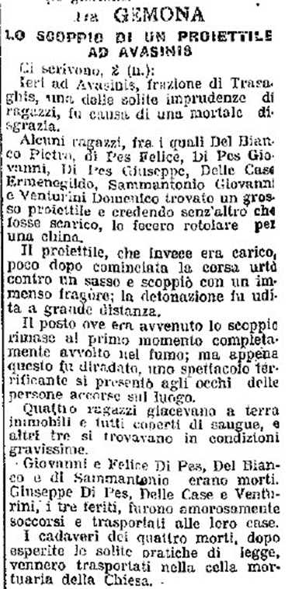Lo scopo di questo progetto è quello di mettere a confronto le testimonianze della prima guerra mondiale con la storia che si studia nei libri. Essendo queste testimonianze per la maggior parte vecchi articoli di giornale e volantini di propaganda il compito non risulta semplice come può apparire, in quanto al tempo si verificavano molti casi di giornalisti corrotti, o vittime di intimidazioni, che rappresentavano gli avvenimenti con delle variazioni a seconda dei loro o scopi o di quelli di altri. Per svolgere il compito ho scelto di prendere in esame un articolo de ***Il giornale di Udine*** del 4 Gennaio 1917 riguardante lo scoppio di un proiettile ad Avasinis, una frazione di Trasaghis, comune della provincia di Udine situato vicino a Gemona. Qui sotto ho riportato la stampa dell’articolo originale ed in fianco l’ho riscritto in caratteri più chiari e leggibili.

***Lo scoppio di un proiettile ad Avasinis***

*Ieri ad Avasinis, frazione di Trasaghis, una delle solite imprudenze di ragazzi fu causa di una mortale disgrazia. Alcuni ragazzi, fra i quali Del Bianco Pietro, Di Pes Felice, Di Pes Giovanni, Di Pes Giuseppe, Delle Case Ermenegildo, Sammantonio Giovanni e Venturini Domenico trovato un grosso proiettile e credendo senz’altro che fosse scarico lo fecero rotolare per una cima. Il proiettile, che invece era carico, poco dopo cominciata la corsa urtò contro un sasso e scoppiò con un immenso fragore; la detonazione fu udita a grande distanza. Il posto ove era avvenuto lo scoppio rimase al primo momento completamente avvolto nel fumo; ma appena questo fu diradato uno spettacolo terrificante si presentò a gli occhi delle persone accorse sul luogo. Quattro ragazzi giacevano a terra immobili e tutti coperti di sangue, e altri tre si trovavano in condizioni gravissime. Giovanni e Felice Di Pes, Del Bianco e di Sammantonio erano morti. Giuseppe di Pes, Delle Case e Venturini, i tre feriti furono amorosamente soccorsi e trasportati alle loro case. I cadaveri dei quattro morti vennero trasportati nella cella mortuaria della chiesa.*

Una tragedia causata dall’incoscienza di questi ragazzi, che imprudenti decidono di giocare con questo oggetto di cui probabilmente non conoscevano l’identità. Questo a testimonianza della qualità della vita a quel tempo: dei ragazzi, che per mia supposizione escono di casa per andare a giocare, e incontrano un proiettile adagiato al suolo, una prova delle condizioni di degrado in cui i civili erano costretti a vivere. Il numero delle vittime di cui la prima guerra mondiale si fa carico non si è ancora riuscito a definire, le fonti più attendibili affermano che i deceduti, tra soldati e civili, siano stati circa 37 milioni e solo in Italia ce ne furono circa 1.240.000 (fonte: http://www.lettera43.it/it/), un dato sconvolgente che sottolinea come questo sia stato uno dei conflitti più duri e sanguinosi di tutti i tempi. Sempre secondo una stima, le vittime civili, quindi coloro che non erano coinvolti nel conflitto nelle vesti di militari, furono comprese tra 5 e i 13 milioni con valori medi attestati di circa 6,5 milioni.

Tutti questi decessi furono causati da malattie, malnutrizione, azioni belliche, incidenti come quello di cui stiamo parlando e non solo, si registrano anche 80 mila casi di psicosi traumatica, ossia un disturbo causato dallo stress da combattimento dei soldati. Questi dati vanno tutti a confermare quanto fosse duro e straziante quel periodo, non solo per i soldati ma soprattutto per i civili che vivevano in condizioni precarie e senza sicurezze; come documentato dall’articolo del giornale di Udine era pericoloso anche uscire di casa, infatti quello non è l’unico caso simile della grande guerra. Oltre a ciò un altro pericolo erano i bombardamenti, infatti si dice che il 60% delle vittime furono causate proprio da questo 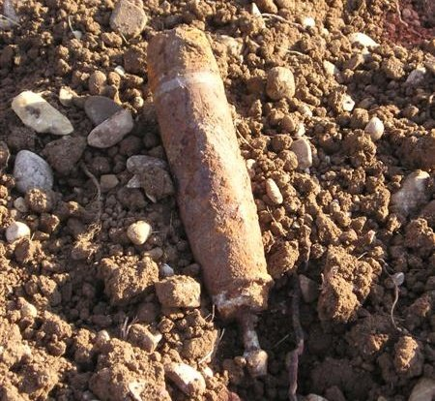fenomeno. Qui sotto ho riportato un’immagine (presa dal motore di ricerca Google) di un proiettile della prima guerra mondiale: questi oggetti erano carichi di esplosivo, e per la detonazione bastava che venissero urtati, infatti essi venivano solitamente lanciati da aeroplani sulle zone che si desiderava colpire, la maggior parte esplodevano ma tanti altri rimanevano intatti, come ad esempio quello della tragedia di Avasinis. Pur essendo armi grezze presentavano una notevole capacità distruttiva ed inoltre erano molto resistenti, tanto che ancora al giorno d’oggi ce ne sono in circolazione. Ovviamente questi oggetti, anche se datati, vanno comunque trattati con molta cautela.

La testimonianza dell’incidente di questi ragazzi nel 1917 è solamente una di tante che unita alle conoscenze di base sulla prima guerra mondiale fanno riflettere su come questo conflitto, assieme al secondo, abbiano inciso permanentemente sulla nostra storia e su come potrebbe essere se se ne verificasse un terzo, alla luce di tutte le conoscenze tecnologiche e scientifiche che hanno caratterizzato questi ultimi anni di storia.

(Sergio Domenighini, 5ATL)

Durante il periodo della Grande Guerra le armi iniziarono ad invadere ogni città: tutti dovevano aiutare nella fabbricazione delle armi per l’esercito italiano. Una volta finita una battaglia il campo dove essa si era svolta rimaneva pieno di colpi inesplosi con i quali le armi dei soldati avevano fatto cilecca o colpi di cannoni che non erano esplosi all’impatto con il terreno o bombe a mano difettose. Chi ripuliva poi il campo di battaglia? Esistevano quelli che andavano a disattivare le mine, ma nessuno si è mai interessato ai colpi e alle bombe a mano inesplose. Il pericolo è che queste potessero entrare in contatto anche con dei bambini che passavano di lì anche solo per giocare a nascondino, come è successo vicino a Gemona a questi ragazzi, che avevano trovato un grosso proiettile, e pensando che fosse scarico lo fecero rotolare giù da una collina, ma quel proiettile urtò un sasso ed esplose. In quattro morirono e tre rimasero gravemente feriti. Per molti anni, anche dopo la Seconda Guerra Mondiale, le notizie di bambini e uomini feriti dallo scoppio di bombe e proiettili inesplosi continuarono ad essere pubblicate. Dopo una guerra quasi ogni Paese era a corto di soldi e quindi non poteva permettersi di pagare degli uomini che andassero a tirare via gli “scarti” della battaglia. All’inizio si mandavano i prigionieri o gli ergastolani a togliere le mine dai campi, ma nessuno ha mai pensato alla pericolosità dei proiettili dei carri armati o alle bombe degli aerei. Ancora oggi esistono pezzi di terreno inaccessibili perché pieni di mine, spesso antiuomo, sepolte appena sotto la superficie. Oltre alle mine capita anche che ci si imbatta scavando in alcune vecchie bombe appunto risalenti alla Prima o alla Seconda Guerra Mondiale. Gli enti mondiali della pace cercano di provvedere allo smaltimento di tutti questi scarti delle guerre per evitare che dei bambini giocando si facciano del male, ma non sempre possono farlo agevolmente, e i singoli Paesi non sempre hanno le risorse sufficienti per cercarli e rimuoverli completamente. Bonificare le aree in cui ci sono state delle battaglie significa salvare la vita a qualcuno che si trovava nel posto sbagliato al momento sbagliato.

(Alessio Caissutti, 5ATL)

**SCHEDA N°10**

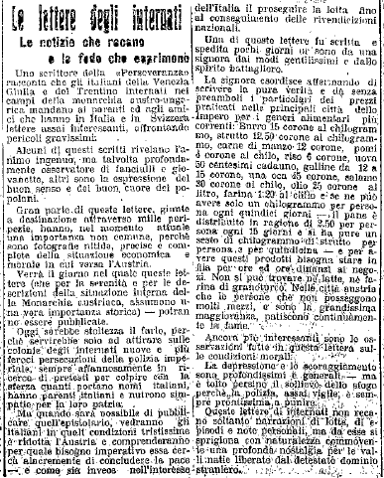

|  |  |  |
| --- | --- | --- |
|  |  |  |



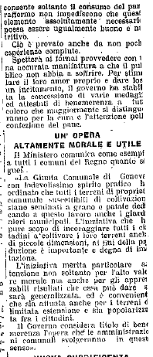

**SCHEDA N°11**

**Condizioni di vita durante la Prima Guerra Mondiale**

Le condizioni di vita durante la Prima Guerra Mondiale hanno messo a dura prova i cittadini e i contadini coinvolti nel periodo tra il 1914 e il 1918.

Le prime notizie riguardo alla situazione economica in Austria risalgono ad un documento,

pubblicato il 3 gennaio del 1917 sul Giornale di Udine dal titolo “Le lettere degli internati”, che fa riferimento a delle lettere inviate dagli internali dei campi austro-ungarici ai parenti e agli amici che vivevano in Italia e in Svizzera. Una lettera in particolare, scritta da una signora, specifica come la situazione economica sia cambiata durante quel periodo, infatti

ci sono dati che riferiscono i prezzi esorbitanti del cibo con cui il popolo doveva fare i conti.

Il problema principale non era rappresentato dai prezzi bensì dalla disponibilità delle risorse, in quanto per poter acquistare i prodotti bisognava stare in fila ore, ed inoltre la quantità disponibile era un chilogrammo di prodotto per persona, senza contare che doveva bastare per un periodo di quindici giorni.

Possiamo collegare questo documento ad un altro, pubblicato sempre il 3 gennaio del 1917 sul Giornale di Udine intitolato “Limitazione dei consumi”, dove viene trattato l'argomento riferito alla limitazione dei consumi ma anche all'incremento della produzione

in Italia. Si verifica, infatti, un indebolimento nella produzione più importante, ovvero quella del pane, che è sempre stato uno degli alimenti più importanti al mondo, e per di più vengono limitate le produzioni dei beni secondari. In contrapposizione a questo problema, però, viene richiesto l'incremento della produzione nel campo agrario, che richiederebbe uno sforzo necessario affinché il popolo non muoia di fame.

Per poter incrementare la produzione agricola viene richiesto l'uso dei concimi chimici, perché l'utilizzo di questo tipo di fertilizzante potrebbe aiutare la produzione, e per di più verrebbero messe a disposizione le migliori macchine agricole. Purtroppo però con l'esordio della guerra il bisogno di produrre munizioni ha sovrastato il bisogno della produzione agricola, cosicché è passata in secondo piano. Anche se la necessità di produrre oro è fondamentale, il terreno agrario rappresenta la miniera d'oro della nazione.

Una delle zone colpite in modo distruttivo dalla mancanza di cibo è Trieste che, seppur cercando di creare delle mense per i poveri e per i ricchi dove poter sfamare il popolo, si ritrova a dover combattere con le condizioni di vita più critiche, suscitando la solidarietà del quotidiano udinese. Come descritto da un articolo del 4 gennaio del 1917 pubblicato sul Giornale di Udine con il titolo “La vita a Trieste è insopportabile” (vedi sopra), la sopravvivenza a Trieste è insostenibile, soprattutto per la mancanza di cibo, perché i prodotti più ricercati sono ancora più rari, infatti il latte non si trova più e le uova sono rarissime, la situazione è difficile, pagando le cifre esorbitanti dei prodotti le persone possono avere almeno un po' di cibo con cui sopravvivere per una quindicina di giorni, mentre a Trieste c'è proprio una caccia ai beni alimentari. L'unica “sicurezza” che i Triestini potevano avere era rappresentata da un treno, proveniente da Capodistria, che ogni giorno portava rifornimenti di legumi, però i prodotti venivano sequestrati alla stazione ferroviaria dello Stato dalle autorità militari, perciò il popolo non ha mai potuto godere di questa piccola fortuna. Per non parlare poi della totale mancanza del pesce, in quanto esso veniva servito solo sulle tavole degli ufficiali militari.

A causa della mancanza di cibo la gente è costretta a vendere qualsiasi tipo di possedimento, che abbia anche il minimo valore, per poter affrontare questo periodo della

vita molto ostile. Tutto ciò che veniva venduto non era gestito in maniera equa tra venditore, rivenditore e compratore, in quanto chi era costretto a vendere i propri oggetti riceveva un piccolo compenso, e chi rivendeva gli oggetti che aveva acquistato lo faceva aumentandone in modo esponenziale i prezzi, in modo da poterci guadagnare qualcosa.

La città era nel caos più completo, infatti le strade erano continuamente pattugliate, la sporcizia regnava sovrana, dato che solo il sabato le strade venivano spazzate, da un gruppo di sole donne; la salute era ancora più precaria perché gli ospedali erano al completo e i medici erano davvero in numero limitato, e inoltre per la mancanza del latte la mortalità infantile era enorme. A rappresentare il lutto di questa splendida città si aggiungono anche gli scenari dei negozi chiusi, degli uffici deserti e i volti delle persone impaurite e desolate.

Finalmente qualcosa inizia a girare nel modo giusto, di fatto già dal titolo di un articolo del

5 gennaio 1917 pubblicato sul Giornale di Udine “La nuova panificazione”, si può dedurre

di quale argomento si va discutendo. Il pane, uno dei beni primari, rientra in produzione dando la possibilità alle persone di non morire di fame, e il compito principale di quest'attività dipende dai fornai che provvederanno a sfamare il proprio popolo. Grazie a questa buona azione alcuni fornai riceveranno delle medaglie che serviranno soprattutto ad incitarli maggiormente nella produzione.

Nonostante le continue situazioni critiche in Italia, le concessioni e le limitazioni per la vendita o la produzione dei beni continueranno, infatti il 12 ottobre 1917 verranno requisiti

i cereali, il 13 ottobre 1917 verranno proibite le esportazioni del pane, della farina e saranno prodotte quantità minime di riso, e il 14 gennaio del 1918 verrà a mancare addirittura il sale. Tutto ciò comporterà dei problemi anche fisici nella popolazione quali la tubercolosi, malattia infettiva causata da ceppi di micobatteri che attacca i polmoni, la stitichezza, che poteva essere combattuta con delle pillole, e qualsiasi altro tipo di problema fisico o addirittura mentale.

Questi sono stati i principali problemi della vita durante il periodo della Prima Guerra Mondiale, e sotto molti punti di vista rappresentano tutt'ora le condizioni in cui si trovano oggi molti Paesi belligeranti.

(Giorgia Barbana, 5ATL)

**SCHEDA N°12**

Russia: l’ago della bilancia per il fronte italiano

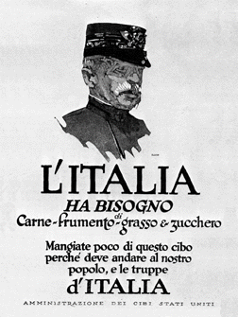Il 1917 fu un anno di svolta per le sorti della guerra: La Russia è costretta ad uscire dal conflitto, a causa di pressioni socio-politiche interne, mentre gli Stati Uniti, dopo numerosi attacchi da parte dei tedeschi ai danni di navi Americane in transito verso la Gran Bretagna, decidono di entrare in guerra in favore della triplice alleanza.

Le tensioni in Russia erano sempre maggiori, e a peggiorare la situazione nel marzo del 1917 uno sciopero generale si trasformò in un’insurrezione, costringendo lo zar Nicola II ad abdicare in favore del fratello che rifiutò. Grazie ad un nuovo governo provvisorio ci furono dei miglioramenti nell’esercito, nel quale, però, i soldati si rifiutavano di combattere in quanto chiedevano la cessazione dei conflitti.

La situazione russa permise alle truppe tedesche di abbandonare il fronte orientale e di concentrarsi su quello italiano. In questa situazione, l’Italia fu costretta a impiegare nuove forze e risorse al fronte. Ma già prima di arrivare a questa situazione le condizioni di vita degli italiani sono quelle che poi si riscontreranno nel corso di tutto l’anno.

È possibile trovare degli articoli de “Il Giornale di Udine” del 18 maggio 1917 (vedi sopra), che spiegano ai cittadini che ci saranno compensi per coloro che porteranno il loro grano alle Commissioni di requisizione; mentre coloro che non saranno intenzionati a rifornire la patria (definiti antipatriottici) perderanno PER SEMPRE il diritto ad avere il compenso. Quindi l’articolo punta a imprimere un senso di patriottismo nei cittadini, in modo che questi si sentano in dovere di donare il loro grano. Si può inoltre notare che da semplici limitazioni sulle vivande da acquistare (ad esempio la carne poteva essere comprata solo in determinati giorni della settimana), si passa a chiedere aiuto anche alle famiglie, da cui si può dedurre un bisogno immediato di aiuto.

In questa fase è ancora presente una sorta di libertà di scelta da parte dei cittadini, riguardante la partecipazione alla guerra, fornendo contributi alimentari per le truppe al fronte.

In qualche mese però la situazione divenne ancora più critica: in Russia, il sentimento anti-guerra era sempre più comune tra i soldati, permettendo sempre di più ai tedeschi di ripiegare sul fronte italiano, dove l’intervento di nuove truppe a sostegno dell’impero Austro-Ungarico era decisivo. Infatti l’impero si trovava in una grave crisi di risorse e di soldati.

Con l’arrivo di un buon numero di rinforzi, nell’ottobre 1917, la pressione sul fronte friulano si fece sempre più alta, e anche in questo caso è possibile dedurre la situazione dalle fonti ricavate da “*Il Giornale di Udine*” del 12 e 13 ottobre, dove la donazione di grano alla patria diventa obbligatoria su ordinanza dello stato secondo le seguenti normative:

* 1. “I proprietari di terre, gli affittuari, i coloni, gli agricoltori, tutti in qualsiasi modo produttori di granoturco, debbono tenere a disposizione di questo ufficio ogni loro partita di granoturco che sarà requisito, prelevato e pagato secondo le disposizioni vigenti”.
* 2. “Sono assolutamente vietate le compere e le vendite del cereale, salvo cessioni permesse, delle quali però si dovrà fare regolare denuncia agli uffici comunali”.
* 3. “È esclusa dalla requisizione e lasciata a disposizione dei possessori una piccola parte di granoturco per l’alimentazione della famiglia in ragione di quintali due per persona fino a nuovo raccolto”.

Le preoccupazioni italiane erano fondate, infatti il 24 ottobre iniziarono gli attacchi sul fronte Isontino, e nello stesso giorno ci fu la famosa disfatta di Caporetto, che causò enormi perdite all’esercito italiano, dovute alla scarsità di soldati e armamenti sul fronte. Costretti a ritirarsi sul fiume Piave i soldati italiani dovettero riorganizzare la strategia difensiva.

(Alessandro Zinni e Simone Burba, 5ATL)

**SCHEDA N°13**

**LE CONDIZIONI DI VITA LONTANO DAL FRONTE**

**Introduzione:**

Il giornalismo tra il 23 e il 24 Maggio 1915, il periodo in cui l’Italia entrerà in guerra dopo forti dibattiti, subirà immediatamente un radicale ridimensionamento. Infatti in queste fasi venne proibita la diffusione di notizie belliche che andassero oltre ai comunicati ufficiali, in modo da censurare dati come numero di morti e feriti, assegnazioni e avvicendamenti negli alti comandi e andamento delle operazioni militari. Nonostante le poche opportunità concesse di informare sulle vicende belliche, il giornalismo venne principalmente sfruttato, in questo periodo, per sostenere dal “fronte interno” lo sforzo dell’esercito. Per tali motivi le diverse fonti analizzate possono, in alcuni casi, risultare faziose, in quanto funzionali al mantenimento del consenso nei confronti del conflitto. Nelle seguenti sezioni in particolare vengono analizzati diversi documenti riguardanti principalmente la situazione lontano dal fronte, e questi sono tratti dalle principali testate giornalistiche diffuse nelle zone friulane durante quell’epoca.

Il Giornale di Udine (1917)

Mentre i soldati italiani stanno combattendo sul fronte, la vita quotidiana non prosegue più come prima, infatti come ci testimonia “Il Giornale di Udine” nei primi giorni del gennaio 1917, la vita nelle maggiori città italiane si fa sempre più ardua, con un vertiginoso rincaro dei prezzi sui beni di consumo, volto a sostenere i costi bellici del paese. Tali considerazioni, in particolare, vengono evidenziate all’interno del quotidiano da alcuni dati riportati riguardanti l’aumento medio percentuale dei prezzi rispetto al 1915 (prima dell’entrata in guerra) sui beni di prima necessità nelle principali città italiane, mostrandoci soprattutto come le città prossime al fronte bellico siano le principali “vittime” di questa situazione. Tra le città citate spiccano in particolare quelle del nord-est della nostra penisola, in primo luogo Udine, che presenta l’aumento percentuale più alto tra tutte, pari a 87,03%.



*Tratto da “Il Giornale di Udine” 6 Gennaio 1917. (Dati raccolti dall’ufficio di approvvigionamenti presso il ministero di agricoltura)*

Tale situazione avrà ripercussioni significative sulla vita di tutti i cittadini dell’epoca, infatti per far fronte alla necessità estrema di beni primari, le disposizioni governative stabilivano un consumo ristretto di una moltitudine di prodotti, una parte dei quali doveva essere obbligatoriamente devoluta allo Stato da parte dei produttori. Nel concreto ciò riguardava principalmente i beni alimentari, in particolare agricoli, come testimonia nuovamente il “Giornale di Udine” del 5 Gennaio 1917 in diversi articoli. Le iniziative dallo Stato rivolte agli agricoltori erano numerose, tra queste, come ci mostra il quotidiano, molte si riferivano alla produzione di grano. Lo Stato, infatti, lanciò la raccolta di “grano per la patria”, che prevedeva un premio in denaro a chi gli devolveva parte del grano prodotto. Altre azioni simili riguardavano anche la semina stessa dei terreni, fortemente richiesta dallo Stato a tutti coloro che possedevano un appezzamento seppur di piccole dimensioni. Altre ancora erano legate alla produzione del pane, che doveva migliorare qualitativamente affinché la popolazione potesse consumare tale prodotto anche se raffermo, diminuendo in tal modo gli sprechi. In tal contesto erano poi previste ingenti sanzioni verso coloro che non contribuivano al sostegno della patria.



*Tratto da “Il Giornale di Udine” 5 Gennaio e 18 Maggio 1917.*

Tutta questa serie di norme e restrizioni a lungo andare avevano ridotto la popolazione in condizioni di miseria, alimentando così il malcontento verso il conflitto. La grave crisi che colpì le città di confine come per esempio Trieste si fece sentire in particolare tra i ceti più bassi della società, che spesso erano obbligati a donare allo Stato tutti i loro averi, fino al punto di ritrovarsi senza un letto, costretti a dormire nel pavimento. Anche i giorni in cui la popolazione si ritrovava senza carne e senza molti altri beni che erano ormai razionati in quanto monopolio dello Stato sono un ulteriore elemento, a testimonianza delle difficili condizioni di vita di questo periodo.

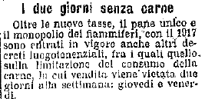



*Tratto da “Il Giornale di Udine” 4 Gennaio 1917.*

Tutte le fonti analizzate mettono in luce le numerose difficoltà causate dal primo conflitto mondiale nel nostro Paese. Gli articoli relativi al conflitto mostrano come le enormi perdite di un Paese non riguardino solo le vite umane dei soldati, ma anche il fronte interno di un’intera nazione, che andrà progressivamente incontro a scenari sempre più critici. Per comprendere la gravità di un conflitto simile, purtroppo, la gente comune ha dovuto sperimentare sulla propria pelle le condizioni di vita miserevoli conseguenti ai costi bellici, nonostante gran parte della nazione si fosse dimostrata favorevole ad una posizione neutrale dell’Italia. Questo fatto, in particolare, sottolinea come la gente comune si sia trovata completamente in balia di una situazione indesiderata e abbia quindi pagato le tragiche conseguenze di una decisione interventista presa da una minoranza attratta da fama e potere. Questa decisione, e le sue conseguenze in particolare, erano state mascherate fin da subito dai vertici dello Stato, con un’intensa attività di propaganda, unita ad una pesante censura come spesso avviene per nascondere alle fasce più disinformate la realtà dei fatti. Tali mezzi però si mostrarono efficaci esclusivamente per un certo periodo, in quanto lentamente emersero tutte le problematiche legate ai costi e alle perdite dello sforzo bellico che resero inevitabile una grave crisi economica. Tra le persone che avevano compreso fin dall’inizio la tragica verità di questo conflitto, vi erano sicuramente gli esponenti del mondo cattolico, guidati da papa Benedetto XV che si mostrò apertamente contrario ad un conflitto che respingeva con forza e che non esitò a definire “Inutile strage”. Proprio questo termine riassume in maniera sintetica i risultati di questa guerra, e rafforzerà la posizione antimilitarista e pacifista fortemente voluta dal pontefice, il quale diventerà celebre per le diverse iniziative a sostegno delle vittime del conflitto, a partire dai prigionieri di guerra e detenuti politici. A favore di questi infatti istituì una commissione che si occupò delle loro condizioni di vita nelle carceri.



*Tratto da “Il Giornale di Udine” 4 Gennaio 1917.*

(Francesco Barbieri, 5ATL)

**SCHEDA N°14**

**PROGETTO DI STORIA**

L'Italia allo scoppio della Grande Guerra si era dimostrata neutrale, ma le polemiche tra neutralisti e interventisti si accentuarono nel 1915. Gli interventisti rivoluzionari, anche se componevano una parte minore della popolazione, portarono l’Italia a schierarsi contro la Triplice Alleanza. L’articolo è stato pubblicato sul giornale di Udine, in quanto zona colpita dalle necessità della Guerra e vicina al confine. Lo stato incentivò tutta la classe degli studenti dell’epoca a partecipare ed a supportare la guerra e in base a quello che viene riportato nei seguenti articoli (tratti da ***Il Giornale di Udine*** del 14 maggio 1917) gli studenti erano i primi ad essere d’accordo. Chi scrive questo articolo punta ad esaltare il patriottismo nelle nuove generazioni, illudendo così gli studenti su un futuro migliore che la guerra potrebbe riservargli.

Nell’articolo *L’insegnamento e l’azione* si legge che la scuola italiana ha evitato la caduta “nel baratro per opprimere gli altri popoli”, e ha permesso che l’Italia si schierasse contro gli oppressori in favore degli oppressi e che avesse la coscienza pulita riguardo all’idea di umanità; mentre nel secondo articolo, ovvero *I nostri studenti*, si ribadisce il concetto secondo cui sarebbero stati gli studenti i primi a volere la guerra, accorrendo al primo appello, saltando le lezioni e compiendo uno sciopero universitario. Si sarebbero presentati a questo appello ancora prima di essere chiamati, per assicurarsi un posto da combattenti, cadendo in guerra poi in gran numero.

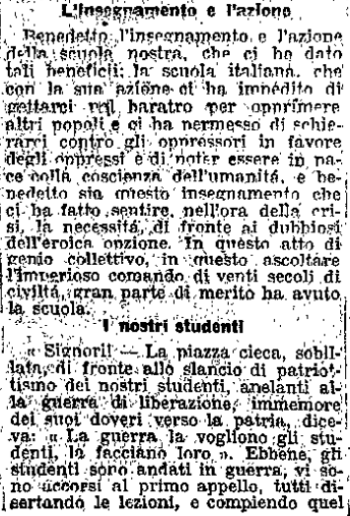

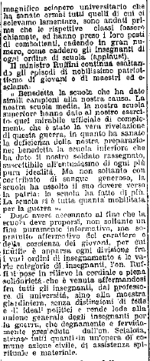

(Gloria Di Paolo, 5ATL)

**SCHEDA N°15**

|  |  |  |
| --- | --- | --- |
|  |  |  |

La Grande Guerra fu un avvenimento totalizzante, tutti, uomini e ragazzi chiamati a combattere furono circa sei milioni, ciò significa che quasi tutte le famiglie avevano un membro al fronte.

La Grande Guerra coinvolse l’intera popolazione italiana, donne e bambini compresi, difatti diventò anche una guerra economica, in cui le famiglie erano costrette a vendere i propri oggetti di valore che avevano in casa, anche solo per una pagnotta di pane.

Le abitudini, il lavoro e i rapporti cambiarono notevolmente, e nacque il fronte interno, un concetto che portava tutti i cittadini a partecipare al clima bellico, non solo i combattenti, ma tutti gli italiani, e fu un modo per evitare che dilagassero idee pacifiste, neutraliste o anti-italiane.

Citando un esempio, a Trieste le condizioni di vita erano diventate insopportabili, le persone non avevano più cibo, e per sopravvivere e racimolare qualche soldo erano costrette a vendere tutto ciò che aveva un valore in casa, dormivano per terra, perché vendevano per poco anche i materassi, che venivano rivenduti ai militari a molto di più; ormai si parlava perlopiù di corruzione, vennero istituite mense per poveri e mense per ricchi dove il cibo era lo stesso, ma i benestanti pagavano di più, la città diventava sempre più deserta e gli edifici pubblici chiudevano piano pano.

Un notevole cambiamento lo ebbero le scuole, perché fin dalle elementari veniva insegnato ai ragazzi che cosa fosse la patria e la guerra per Trento e Trieste, si leggevano gli articoli dei quotidiani riguardanti la guerra, si spiegavano i problemi dell’esercito e la geografia del Carso, proponendo approfondimenti sul Regno d’Italia.

Con la grande Guerra anche le donne cambiarono stile di vita. Infatti, con gli uomini chiamati a combattere al fronte, le donne lavorarono come contadine e operaie. All’inizio del XX secolo anche i bambini cominciarono a venire classificati come lettori e consumatori di beni, e nacquero così i primi giornali per i bambini. Uno dei più antichi è il ‘corriere dei piccoli’, dove si trovavano molte storie sugli eroi nazionali riservate ai più piccoli. Cambiò anche la merce venduta dai negozi, non si trovavano più orsacchiotti, ma imitazioni di mortai, fucili e cannoni.

Con le informazioni ricavate dalle varie testimonianze e articoli di giornale, si arriva alla conclusione che la Grande Guerra, oltre ad aver avuto conseguenze devastanti per il numero di morti sul fronte, ha cambiato e distrutto molte famiglie e bambini che hanno perso i propri cari.

(Luca Bonamin, 5ATL)

**SCHEDA N°16**

***Commento agli articoli dei quotidiani italiani risalenti al periodo bellico della Prima Guerra Mondiale***

**(articolo preso in considerazione: “La vita a Trieste è insopportabile” da “il giornale di Udine” del 4 gennaio 1917)**

Dall’articolo si evince che nella Trieste asburgica, secondo i giornali italiani, la vita dei “cittadini italiani della Trieste occupata” è insostenibile a livelli spaventosi, in quanto il prezzo dei beni di prima necessità è elevatissimo, tanto da costringere la gente alla vendita dei beni di valore, per fino i mobili della propria abitazione, solo per poter comprare un misero pasto.

Questa situazione veniva aggravata dai commercianti che abbassavano il prezzo dell’usato pagando miseramente un bene e rivendendo lo stesso bene a prezzi esorbitanti.

Secondo gli autori dell’articolo, in aggiunta a tutto ciò, nella città di Trieste c’era un accumulo incontrollato di immondizie che venivano raccolte solamente nel fine settimana da un gruppo di donne.

Ciò evidenzia una mancanza o una scarsità di servizi pubblici primari, come l’assistenza alle persone non in grado di provvedere al proprio sostentamento, la nettezza urbana e la sanità pubblica.

Inoltre si evidenzia un’alta mortalità soprattutto infantile e la sovrabbondanza di persone internate come pazienti negli ospedali.

La divulgazione di queste notizie è stata enfatizzata appositamente per inculcare un ideale nazionalista all’interno della mente dei cittadini italiani, per ottenere maggiore appoggio nell’ideale di conquista del territorio ritenuto “italiano” e ancora posseduto dall’Austria-Ungheria.

(Alessio Benincasa, 5ATL)